エコライフフェア夏@板橋区立エコポリスセンターに出展しました

そらべあ基金は、６月の環境月間に合わせて開催された「エコライフフェア夏」（板橋区立エコポリスセンター）に出展。６月３日（金）～２６日（日）の期間、館内展示にて、そらべあ基金の活動紹介や、「みんなで考えよう！そらべあ地球温暖化クイズ」をテーマに、クイズを通して夏にチャレンジ出来るエコアクションを紹介しました。

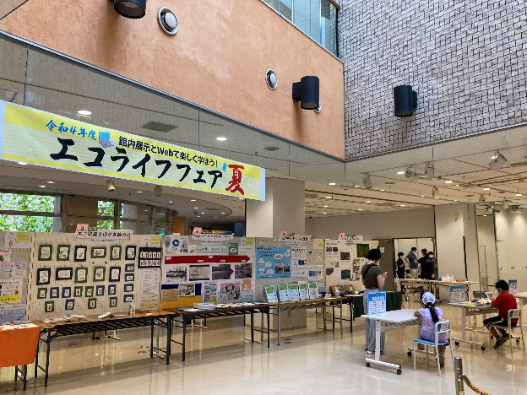

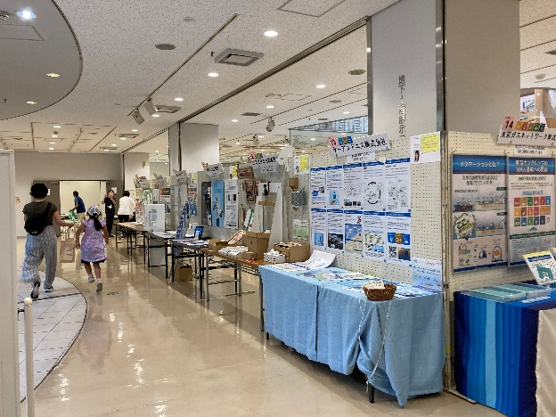
館内展示の様子

そらべあクイズには95名の方にご参加いただきました。暑い時期に使用が増えるシャワーやエアコンのエコな使い方に関する内容や、体を冷やし過ごしやすくする方法などを出題。クイズに挑戦しながら暑い夏を乗り切るヒントを得てもらえたら嬉しいです。クイズ参加者にはそらべあスイッチシールをプレゼントしました。電気使用量が増える夏、使わない照明などをこまめに消して、電気を大事に使うために、役立ててくださいね。

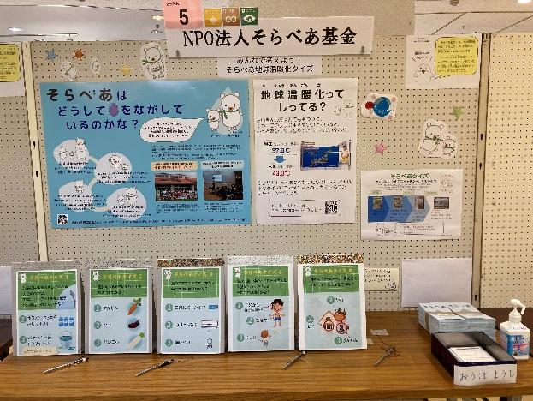
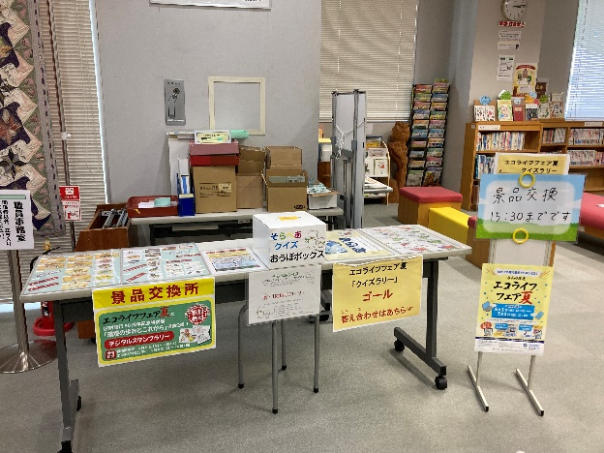
そらべあクイズ、たくさん参加してくれてありがとう
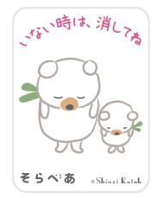
クイズ参加者にはそらべあスイッチシールをプレゼント！

クイズと一緒にアンケートも実施。ご協力いただいた皆さま、ありがとうございました。
◆クイズ・アンケート参加者属性
【性別】
男性37％ 女性63％

【年齢】
6歳以下 31％
7～8歳 26％
9～10歳 22％
11～12歳 6％
20歳以上 15％

◆クイズはためになりましたか？5段階評価（なった5→ならなかった1）
ためになった ５ | 63%
4 | 11%
3 | 21%
2 | 2%
ためにならなかった 1 | 2%

ためにならなかった
ためになった
◆はじめて知ったことはありましたか？それはなんばんのクイズ？（複数回答）
クイズ① 水浴びは体を冷やしてくれる方法のひとつ。では、シャワー1分間で使う水の量はどれくらいかな？ | 21人
クイズ② 夏にたべるやさいでおすすめなのはどれかな？ | 12人
クイズ③ 夏のエアコンのつかいかたで省エネなのはどれかな？ | 23人
クイズ④ あつい夏、体のどこかを冷やすと体温が下がりやすいよ。それはどの部分かな？ | 49人
クイズ⑤ 外のねつが家の中に一番おおくはいってくるのはどこかな？ | 25人

◆この夏チャレンジしてみたいエコアクションはありますか？（複数回答）
みずをたいせつにする | 63人
なつやさいをたべる | 37人
からだのクールスポットをひやす | 34人
みどりのカーテン（になる植物を育てる） | 27人
その他 | 12人
その他の回答
・電気をこまめに使う
・いきものをたいせつにする

クイズがためになったという回答が9割以上。初めて知った内容も多くあったようで、今回のクイズをきっかけに出来るところからエコアクションに取り組んでもらえたら嬉しいです。

館内体験ではSDGsの17色で作る折り紙ワークショップやオリジナルエコバッグ作りなどが開催されており子どもたちが楽しそうに参加し賑わっていました。イベント期間中、館内で実施していたクイズラリーには526名が参加しました。

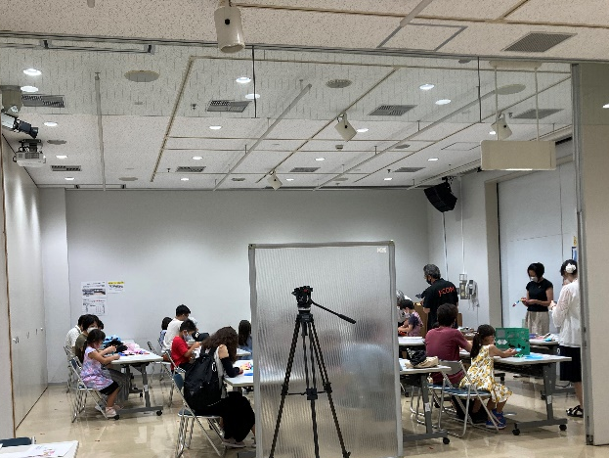
SDGs折り紙ワークショップの様子

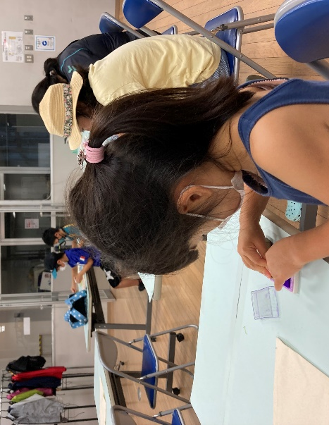
オリジナルエコバッグ作りに挑戦

「エコライフフェア」に参加してくれた皆さま、板橋区立エコポリスセンターの皆さま、そして本活動をご協賛いただきました北関東ウイング株式会社様、本当にありがとうございました。

